Конспект непрерывной образовательной деятельности
по образовательной области «Речевое развитие»
для детей старшего возраста

Тема: «Путешествие по произведениям К.И. Чуковского»

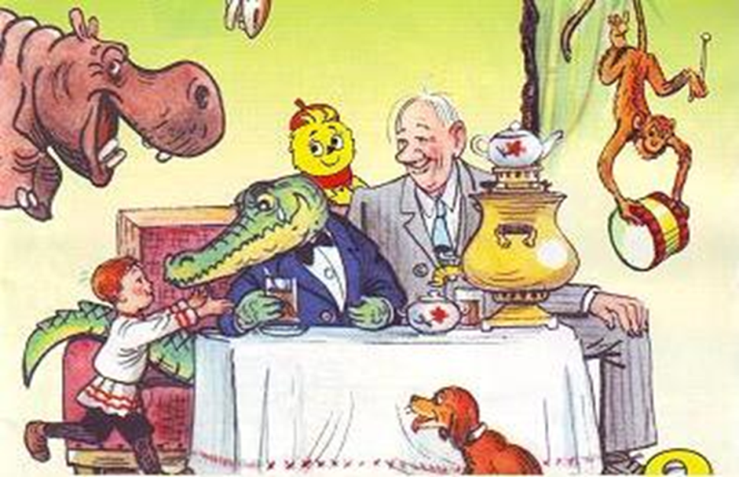

Автор: воспитатель старшей группы
ГБДОУ детский сад №95
Красногвардейского района Санкт-Петербурга
Ячник Светлана Александровна

Санкт-Петербург
2020 год
План-конспект НОД по образовательной области «Речевое развитие» для детей старшего дошкольного возраста
Тема: «Путешествие по произведениям К.И. Чуковского»
Интеграция образовательных областей:
Познавательное развитие, речевое развитие, социально-коммуникативное развитие, физическое развитие, художественно-эстетическое развитие
Задачи:
1. Образовательные:
- Закреплять знания детей о книгах, библиотеке, детских писателях
- Формировать познавательный интерес детей к жизни и творчеству К.И. Чуковского
2. Воспитательные:
- Воспитывать интерес к чтению, к книге, к посещению детской библиотеки
- Воспитывать интерес и внимание к собственным эмоциям и чувствам при прослушивании сказок
3. Развивающие:
- Продолжать развивать способность понимать собственное эмоциональное состояние
- Развивать мыслительные процессы обобщения и анализа
- Формировать умение фантазировать, творчески мыслить, делиться своими мыслями
- Развивать речь и коммуникативные навыки:
- расширять и активизировать словарь;
- развивать способность пересказывать сказку;
- развивать навыки связного высказывания, свободного общения со взрослыми и детьми
- формировать умение составлять небольшие рассказы, сказки

Используемые технологии:
Технология личностно-ориентированного взаимодействия педагога с детьми;
Технология деятельностного подхода;
Игровые технологии;
Здоровьесберегающие педагогические технологии;
Информационно-коммуникативные технологии

Методы и приемы:
Практические: отгадывание загадок, дидактическая игра «Волшебной сундучок»
Наглядные: рассматривание презентации, посещение «библиотеки»
Словесные: беседы по теме, рассказ о творчестве писателя, загадывание загадок
Материалы и оборудование: презентация «Творчество К.И. Чуковского», выставка книг Корнея Чуковского, самодельная книга «Сказки», «волшебный сундучок», листы бумаги, цветные карандаши.
Предварительная работа:
- Дидактическая игра «Волшебный сундучок», «Отгадай, какая сказка»
- Сюжетно-ролевая игра «Библиотека»
- Чтение и заучивание стихотворений, отрывков сказок
- Проведение физкультминуток
- Беседы о книгах, сказках, о писателях и поэтах
- Рисование героев сказок
- Придумывание и отгадывание загадок по сказкам
- Просмотр презентаций о писателях и их творчестве
- Составление описательных рассказов, придумывание сказок
- Прослушивание аудиосказок с голосом К.И. Чуковского
- Тематические занятия на тему «Герои русских сказок»
- Чтение детских художественных произведений с последующей беседой о прочитанном

Примерный ход совместной непрерывной образовательной деятельности:
Деятельность воспитателя | Деятельность воспитанников
Предлагает отправиться в гости в «волшебную страну сказок».  Очутившись в «волшебной стране» - детской библиотеке, обращает внимание детей на книжные полки, где и живут все сказки, на новую самодельную книгу «Сказки», предлагает назвать книги, которые они узнали.  Интересуется, знают ли дети, кто пишет эти книги, и для кого они их пишут.  Показывает портреты писателей и поэтов.  Показывает портрет Чуковского, просит отобрать в библиотеке книги К.И. Чуковского.  Показывает презентацию «Творчество К.И. Чуковского», знакомит с его произведениями (сказки, загадки, короткие стихотворения).  Предлагает провести физкультминутку:  «Нас не надо Вам лечить, добрый доктор Айболит (шагают)  Не болят у нас животики, как у бедных бегемотиков (гладят живот)  К солнцу руки мы протянем, а потом в траве присядем (тянут руки вверх, приседают)  Как орлы летим – парим, во все стороны глядим (машут руками, глядят по сторонам)  Где же Африка-страна? Может, помощь там нужна (смотрят в бинокль)  Всем мы помощь там окажем, силу мы свою покажем (показывают мышцы)»  Обращает внимание детей на волшебную коробочку. Предлагает игру «Волшебный сундучок»: загадывает загадки, а в коробке находятся ответы.  - В коробке то, на чем ехали комарики в сказке «Тараканище». (Воздушные шарики).  - В коробке то, чем доктор лечил бегемотиков в сказке «Доктор Айболит» (Шоколад)  - В коробке то, что крокодил проглотил в сказке «Мойдодыр» (Мочалка)  - В коробке то, чем угощали бабочку в сказке «Муха-цокотуха» (Варенье)  Предлагает детям назвать и кратко пересказать любимую сказку Корнея Чуковского  Предлагает детям загадать друг другу приготовленные ими заранее загадки по сказкам Корнея Чуковского.  Спрашивает, трудно ли писать сказки, стихи, загадки. Предлагает попробовать написать всем вместе короткую сказку. Вызывает интерес к сочинению новой сказки, рисованию героев сказки, предлагает сделать вместе с родителями дома книгу по придуманной сказке.  Интересуется, понравилось ли им путешествие и что для них было наиболее интересным. | Дети заходят в группу (зал) и видят на полках с книгами стоит огромная книга «Сказки» и надпись «Библиотека».  Дети вспоминают, на чём передвигались герои сказок (в ступе, с помощью волшебной палочки, на ковре-самолёте)  Дети рассматривают книги, отвечают на вопросы. Называют книги со сказками, которые им знакомы.  Дети рассуждают, что книги пишут писатели для детей и взрослых.  Дети узнают писателей, называют их.  Дети рассматривают портрет, выбирают книги Чуковского, раскладывают на столах.  Дети смотрят и слушают презентацию.  Выполняют движения в соответствии с текстом.  Дети отгадывают загадки, достают предметы из «волшебного сундучка»  Называют и рассказывают краткое содержание любимого произведения (3-4 ребенка)  Дети загадывают и разгадывают загадки по сказкам Чуковского.  Дети совместно с воспитателем придумывают новую сказку, фантазируют, рисуют героев сказки, предполагают, как они сделают книжку-малышку по новой сказке. (Дома совместно с родителями)  Дети отвечают, делятся впечатлениями.

Загадки:
«Веселится народ –
Муха замуж идёт
За лихого удалого
Молодого комара»
(“Муха-цокотуха”)
«И мне не надо
Ни мармелада, ни шоколада,
А только маленьких,
Ну очень маленьких детей.
(“Бармалей”)
«Только вдруг из-за кусточка,
Из-за синего лесочка,
Из далёких из полей
Прилетает воробей».
(“Тараканище”)
«Я за свечку, свечка – в печку,
Я за книжку – та бежать
И вприпрыжку под кровать».
(“Мойдодыр”)
«Долго-долго крокодил
Море синее тушил
Пирогами и блинами
И сушёными грибами».
(“Путаница”)
«Солнце по небу гуляло
И за тучку забежало,
Глянул заинька в окно –
Стало заиньке темно».
(“Краденое солнце”)

